拉萨市自然资源局 1 2021年1月5日
市信访局赴我局检查指导2020年信访
工作开展情况
2021年1月4日，拉萨市信访局副局长、办信科科长赴我局检查指导我局2020年信访工作开展情况，我局信访工作分管领导及政策法规科（执法监察支队）负责人及全体工作人员全部参加座谈会议。
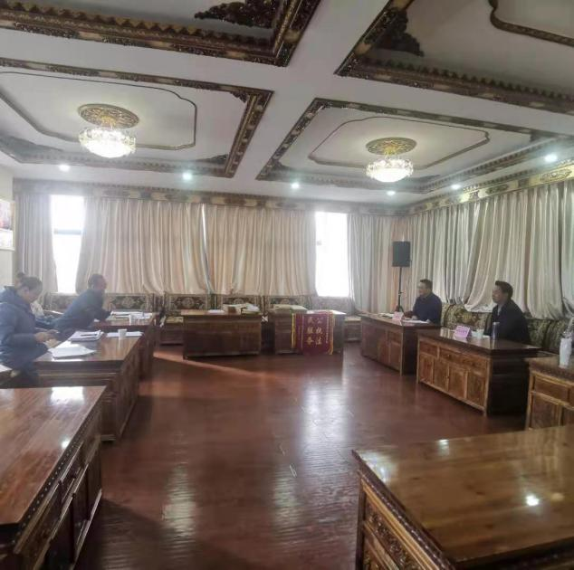
座谈根据市信访局要求，重点听取了中央巡视组及自治区交办的信访事项处理情况，以及对2020年我局信访工作总体情况、存在的问题进行了沟通，对一些重点疑难的信访案件进行了询问和了解，并就自然资源信访工作体制机制、存在的突出问题和困难及机构改革后队伍建设情况进行了分析交流。通过汇报、交流及查阅相关案件，市信访局相关领导对我局2020年信访工作取得的成绩给予了充分的肯定，同时也对下一步更好的处理信访相关工作提出了具体要求。
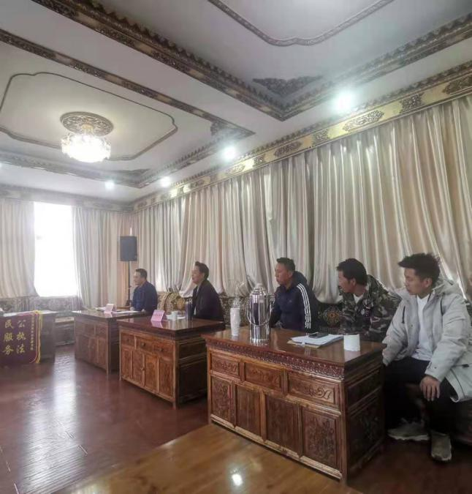
一是要求对阶段性办结的信访案件进行后期跟踪直到完全化解；二是认真做好信访案件相关台账和档案留存工作；三是加强信访辅助系统的应用，做好矛盾纠纷案件系统录入工作；四是要坚守原则依法依规化解信访工作；五是根据工作需要进一步加强与市信访局的沟通衔接。
下一步，我局将严格按照拉萨市信访局相关要求，积极配合，主动作为，做好信访工作。

抄送:自然资源厅、市委信息科、市政府信息科 、市信访局、市纪委
拉萨市自然资源局办公室 2021年1月5日印发

